DON FERNANDO PÉREZ-UTRILLA PÉREZ, SECRETARIO DEL AYUNTAMIENTO DE TÍAS

CERTIFICO: Que en el Pleno, en sesión celebrada con carácter ordinario el día 20 de abril de 2021, el Punto 3º de los del orden del día, es el siguiente:

“NÚMERO DE EXPEDIENTE: 2020/00008266Y. SOLICITUD DE DISOLUCIÓN DE LA MANCOMUNIDAD DEL SUR DE LANZAROTE YAIZA PARA QUE SEA LLEVADO A
PLENO.- Por el Sr. Secretario se procede a dar lectura al dictamen/informe/consulta de la Comisión Informativa de Régimen General, y Contratación, de fecha 9 de abril de 2021, que sigue:

“Número de expediente: 2020/00008266Y. SOLICITUD DE DISOLUCION DE LA MANCOMUNIDAD DEL SUR LANZAROTE YAIZA PARA QUE SEA LLEVADO A PLENO.-

Siendo la Propuesta la siguiente:

1 / 3
Documento firmado electrónicamente (RD 1671/2009). La autenticidad de este documento puede ser comprobada mediante el CSV: 13533323515350057732 en https://sede.ayuntamientodetias.es

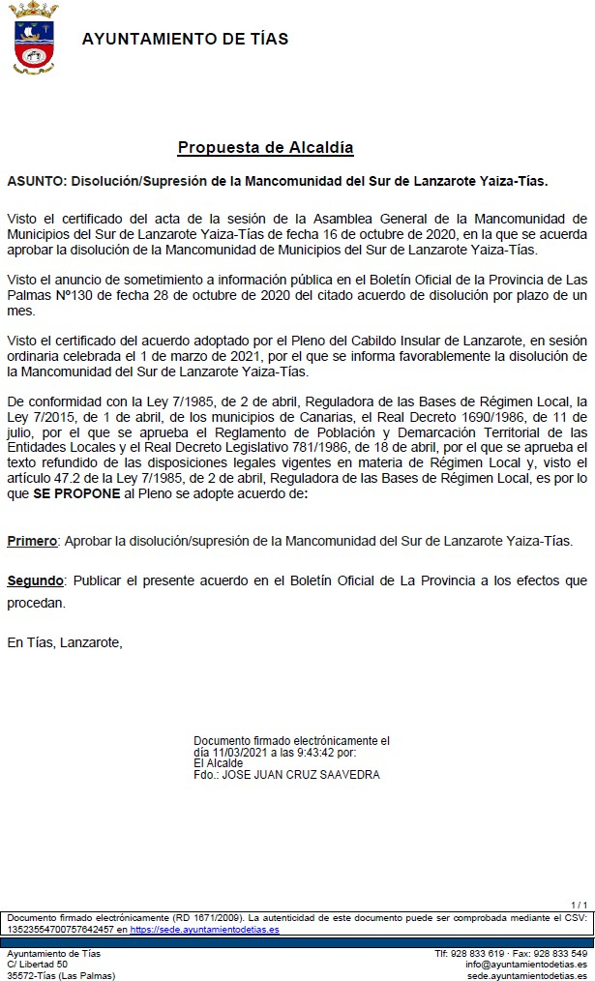

Por la presidencia se expone la propuesta.

Sometido el asunto a votación, la Comisión Informativa dictamina favorablemente la propuesta por mayoría de los miembros presentes, siendo el resultado de la votación; tres (3) votos a favor (PSOE) y cuatro (4) abstenciones (PP y Grupo Mixto).”

2 / 3
Documento firmado electrónicamente (RD 1671/2009). La autenticidad de este documento puede ser comprobada mediante el CSV: 13533323515350057732 en https://sede.ayuntamientodetias.es

Sometido el asunto a votación, el Pleno de la Corporación, aprobó la propuesta por por mayoría absoluta del número legal de miembros, siendo el resultado de la votación; once (11) votos a favor (PSOE, y Grupo Mixto LAVA / PODEMOS EQUO) y nueve (9) abstenciones (PP y Grupo Mixto CCa-PNC).””

De conformidad con el artículo 206 del Real Decreto 2568/1986, de 28 de noviembre, por el que se aprueba el Reglamento de Organización, Funcionamiento y Régimen Jurídico de las Entidades Locales, se advierte que la presente certificación se expide antes de que sea aprobada el acta que la contiene y a reserva de los términos que resulten de la aprobación del acta correspondiente.
Y para que conste y a los efectos que procedan, se expide la presente certificación por orden y con el visto bueno de la Presidencia.
En Tías (Lanzarote).

Documento firmado electrónicamente el día 22/04/2021 a las 12:19:11 por
El Secretario
Fdo.:FERNANDO PEREZ-UTRILLA PEREZ

Documento firmado electrónicamente el día 22/04/2021 a las 12:36:30 por:
El Alcalde
Fdo.: JOSE JUAN CRUZ SAAVEDRA

3 / 3
Documento firmado electrónicamente (RD 1671/2009). La autenticidad de este documento puede ser comprobada mediante el CSV: 13533323515350057732 en https://sede.ayuntamientodetias.es

